附录：浙江大学硕士研究生读书报告模板
硕 士 研 究 生 读 书 报 告



题目Staged Metaprogramming for Shader System Development 读书报告

作者姓名 韦懿乘
作者学号 21951418
指导教师 李启雷
学科专业 软件工程
所在学院 软件学院
提交日期 2019 年 12 月

Staged Metaprogramming for Shader System Development

A Dissertation Submitted to
Zhejiang University
in partial fulfillment of the requirements for
the degree of
Master of Engineering

Major Subject: Software Engineering
Advisor: Qilei Li

By
Yicheng Wei
Zhejiang University, P.R. China
2019

摘要
着这篇文章主要介绍了如何使用staged metaprogramming开发出一个Shader system。所谓Staged metaprogramming，是作者在文章中提出的一个新概念，它与1999年Taha提出的multi-level language有相近之处。
Staged metaprogramming，或者翻译为“阶段性元编程”，指的是“在前一个阶段运行的代码可以构造、操作后一个阶段的代码”。
文章大概可以分为五部分。第一部分，作者阐述了shader system在现代游戏引擎中的重要性；第二部分，介绍了Shader system的设计目标；第三部分，作者大概地对比了现在工业界常用的几种shader system及它们各自的优缺点；第四部分，作者提出了staged metaprogramming，并介绍了相应的思想；最后以这种思想和技术为核心，作者以Lua-Terra开发出了shader system： Selos。
本篇读书报告也会大概按照原文的思路进行撰写。

关键词：着色器，游戏引擎，元编程

Abstract
（以下为原文摘要）
The shader system for a modern game engine comprises much more than just compilation of source code to executable kernels. Shaders must also be exposed to art tools, interfaced with engine code, and specialized for performance. Engines typically address each of these tasks in an ad hoc fashion, without a unifying abstraction. The alternative of developing a more powerful compiler framework is prohibitive for most engines.
In this paper, we identify staged metaprogramming as a unifying abstraction and implementation strategy to develop a powerful shader system with modest effort. By using a multi-stage language to perform metaprogramming at compile time, engine-specific code can consume, analyze, transform, and generate shader code that will execute at runtime. Staged metaprogramming reduces the effort required to implement a shader system that provides earlier error detection, avoids repeat declarations of shader parameters, and explores opportunities to improve performance.
To demonstrate the value of this approach, we design and implement a shader system, called Selos, built using staged metaprogramming. In our system, shader and application code are written in the same language and can share types and functions. We implement a design space exploration framework for Selos that investigates static versus dynamic composition of shader features, exploring the impact of shader specialization in a deferred renderer. Staged metaprogramming allows Selos to provide compelling features with a simple implementation..
Keywords：Computer Graphics, Shaders, Shading Languages, Metaprogramming, Multi-Stage Languages

1引言
随shader system在现代游戏引擎中之至关重要，因为它是多面（multifaceted）的——它必须给系统中的不同用户提供不同的接口：从引擎/图形程序员，到技术美术工作者。
同时shader system必须提供一系列不同的功能，包括：shader参数反射、元数据提取、效果和材质系统、shader代码优化和针对不同图形API的交叉编译支持。为了同时达到能产生高效的生成代码和提供合理的对外接口这两点，大部分引擎开发人员在shader system设计上花费了大量的时间。
而图形API并不对设计这样一个多面的shader sytem提供任何的帮助，因为它们关注的仅仅是那些关乎加载和执行shader code的功能。且，大多数图形API是设计来支持高效、跨平台的，所以他们的shader相关接口也都是尽量设计得简单而且高效。所以，开发这样一个shader system的工作就落到了引擎开发者的头上。
引擎开发者，必须在设计新功能，和提高现有系统的已有特性和鲁棒性之间作出平衡。大多数特性，都是以一种ad hoc的方式增量式地开发的。所以Shader system的第一版，往往仅仅是进行一些诸如以字符串形式读入shader code，进行一些模版的匹配和替换。为了加入更多的功能，一个引擎可以将shader language包在一层DSL（Domain-Specific Language）下。最后，对shading Language特性的大改，则需要编写或者修改编译器。而因为引擎往往有着不同的设计目标，很难建立起一个跨引擎的通用shader system。
作者观察了工业界常见的几种解决方案，发现它们大多都采用了元编程来作为主要的封装手段，即：编写操作代码的代码。
2 设计目标
作者以现有引擎的缺陷和优点，提出了以下几个设计目标：
- 尽可能减少实现和维护的代价
- 早期的错误检测
- 减少重复（Don’t repeat yourself - DRY）
- 性能
- 对美术/技术美术工作人员友好
- 支持静态/动态的的代码组合

3 现有的解决方案
3.1 纯C++和HLSL
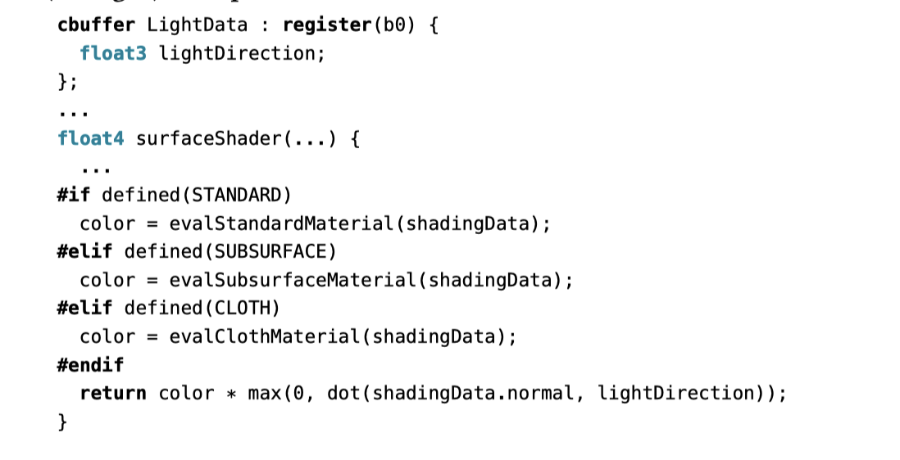
一般出现在比较小的图形应用中。往往C++代码和HLSL有着较强的耦合性，唯一知道shader中有哪些specification的办法，就是直接看代码。而且shader编写者必须手动地编写#defines来指明specification。使用者必须通过图形API来传递参数，没有检测CPU和GPU端参数是否一致的手段。

3.2 分层的DSL加上嵌入式HLSL
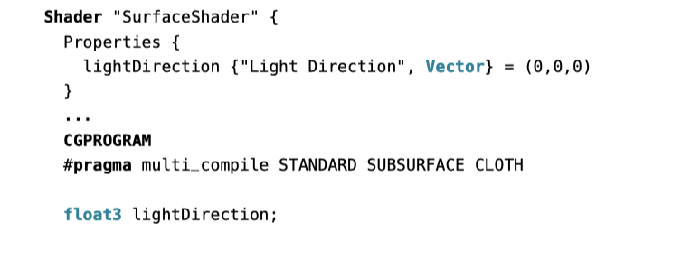
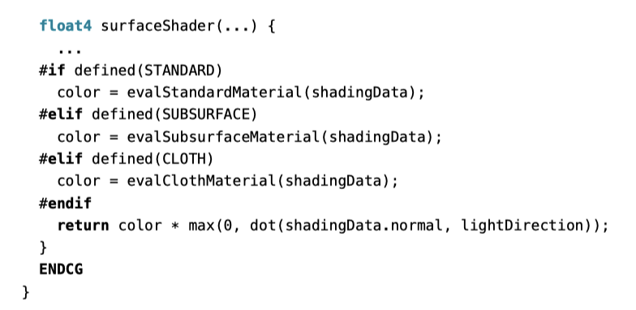
此类的代表是Unity的ShaderLab。
ShaderLab使用一个定制的预编译器来实现诸如#programa multi_compile之类的语法，因此这些不同的选项是暴露给系统的，所以就能允许系统自动生成不同的shader变体。
ShaderLab并不理解嵌入的HLSL代码，所以shader作者再遇到美工可调整参数的时候，就必须重复写两次相关的代码：一次在HLSL中，另一次，则在属性列表里。与DirectX的API类似，程序员使用字符串来给shader的参数进行赋值。
如果提供的参数名错误，那么系统就会生成一个runtime error；如果提供的类型错误，那么没有错误会被生成，这就会变成一个bug。
通过使用与预编译器的特性和一个简单的DSL编译器，需要实现Unity ShaderLab的开销还是不大的。但是，这样的系统没有足够的错误检测，而且要求shader作者重复编写代码。
3.3 用于生成HLSL的DSL
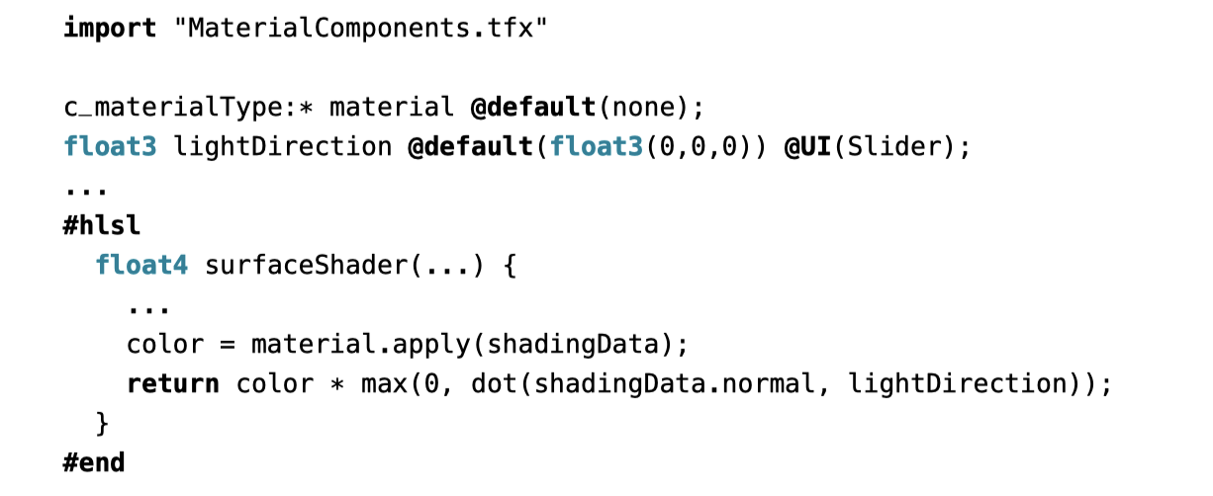
此类的代表是Bungie’s TFX language。
在例子中，不同的材质BRDF被写成“组件”，并且从不同的文件被导入。Shader参数material将会被暴露给UI，在那里，美工可以选择一种特定的c_materialType来生成一个特定的shader变体。
尽管TFX编译器并不完全理解HLSL，但它有足够编辑它们的知识，例如，他可以将诸如components之类的DSLfeature翻译成HLSL。
同时，TFX也有一个定制的元数据系统，它允许你在参数声明的附近表达信息（比如默认值，GUI控制），这样就能避免掉在Shader Lab里的双重声明问题。之所以这些成为可能，是因为TFX用这些参数来生成HLSL，而不是直接把HLSL代码当作一个黑箱。
TFX还提供了多种机制用于在CPU和GPU之间在runtime交流数据。“Object channels”和“Global channels”允许脚本和美术内容动态地绑定到shader。相反的是，引擎直接提供的数据到shader，这些数据是和C++引擎代码紧密地绑定在一起的，所以任何改变都需要对整个引擎和相关的shader进行重新编译。
3.4 直接修改HLSL
在代表是Slang shading language。
与上面的例子不同，Slang直接扩展了shading language本身。Slang扩展了HLSL，加入了一些其他流行语言的特性。
与TFX相似，材质BRDF被设计成组件。Slang使用泛型来表示specialization的选项。而程序员需要使用Slang的runtime API来生成特定的shader变体。这些API提供runtime validation来保证最后生成的类型与接口的约束相容。API同时还包括了询问类型布局信息的能力，renderer可以用这些信息来更好地设置GPU的参数块。但是，因为API使用字符串来辨识entry point、类型，他不能执行编译期的验证。
本质上，Slang是一个shader编译器，而不是一个多面的shader system。所以，它并不提供多种此类系统需要的接口。所以他需要用户来实现美术工具，并且在CPU-GPU间传递参数。
实现这样一个复杂的编译器是十分费时的，而且对于长期的维护和增加特性也并不友好。
3.5 直接修改HLSL
检验这些所有的实现方式，我们发现，它们都采用了某种程度上的元编程（metaprogramming），广泛地来说，就是写可以操纵其他代码的代码。这包括分析、转换或者生成代码。实现一个具有鲁棒性的shading system的开销，可以通过把元编程作为一种基本的设计原则来减少，并且利用元编程
4 阶段性元编程（Staged Metaprogramming）
阶段性元编程指的是，通过使用显示的标记（比如quasi-quote和unquote），前一个阶段执行的代码，可以生成和操作后一个阶段要执行的代码。阶段性元编程也包括multi-stage languages，这扩展了multi-level languages，通过允许显示引入下个阶段的代码。
阶段元编程的关键特性如下：
- 代码是语言的第一公民。这意味着程序员可以像操作程序语言里的其他实体一样操作代码（包括将代码作为参数传递、从函数返回代码、将代码作为数据结构）
- 代码使用通常的语言语法来构建（元编程），只是将需要生成的代码用一个quasi-quote结构来包起来
- 用quasi-quote生成的代码通过unquote来引入运行中的程序
- 为了防止变量捕捉的问题，quasi-quoted code是默认scoped的
- Quasi-quote可以被特化来生成不同版本的代码（如果需要）
- 当前阶段的代码可以用eval执行quasi-quote代码

之前讨论过的部分shader system，尽管没有直接说，也是某种意义上的staged metaprogramming的例子。它们是典型的runtime staged metaprogramming，旨在在应用运行时生成代码。尽管runtime staged metaprogramming非常有用，但是，real-time graphics app必须是高性能的，而在运行时生成代码，会对性能造成影响。
因此，作者的工作着重于compile-time staged metaprogramming，来防止代码生成的开销对运行时性能造成影响。
Staged metaprogramming 允许程序员在编译器运行任意代码，而这些代码拥有语言的全部的特性。开发者可以编写相关的库莱在编译器运行，用于检测和生成应用/shader代码。这些功能给了他们在编译上的一种控制。
以下，是在staged metaprogramming-based system下，编写的一个与上面功能类似shader例子：
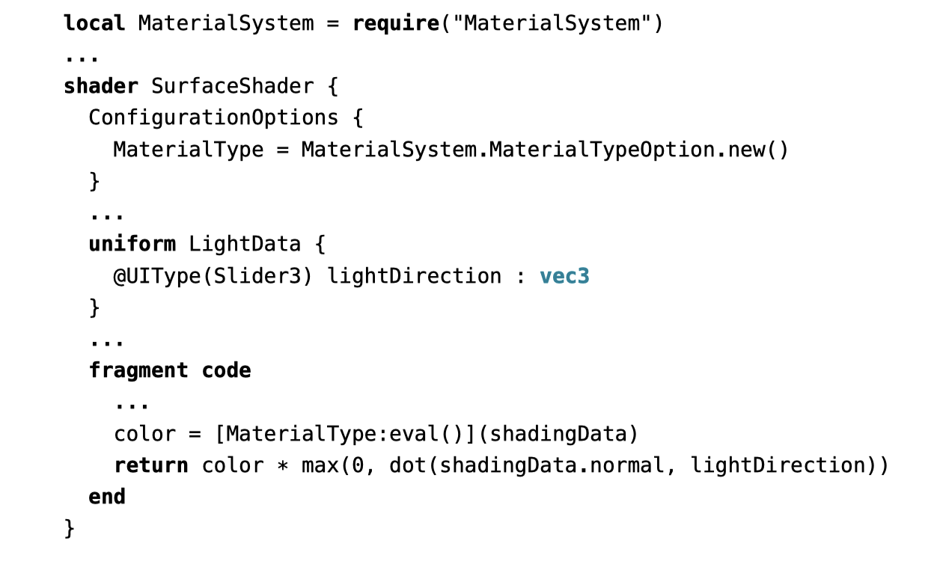
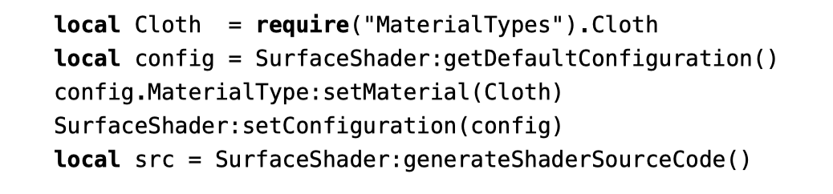
以在系统中，特化是通过ConfigurationOptions来表达和控制的。这个例子中，用于给Cloth BRDF求值的代码，会替代[MaterialType:eval()]这部分，而src会包含HLSL/GLSL版本的特化shader。
Selos并不是手动的定义每个specialization，而是自动地生成不同的特化版本，这是因为ConfigurationOptions包含了关于所有特化选项的信息。相比之下，虽然ShaderLab的#pragma multi_compile特性允许Unity的shader system来自动生成所有变体，但是，因为ShaderLab是依赖于处理语句#if来表达这些特化选项，它们特化的选项就被限制在了静态的包括的那些当中。
因为Selos能更好的理解和操作shader的代码，shader作者可以在参数声明的附近直接声明暴露给美工的元数据。同时，Selos能够生成静态检查的CPU-side interface来设置shader参数，这样就可以在编译器就检查到错误：
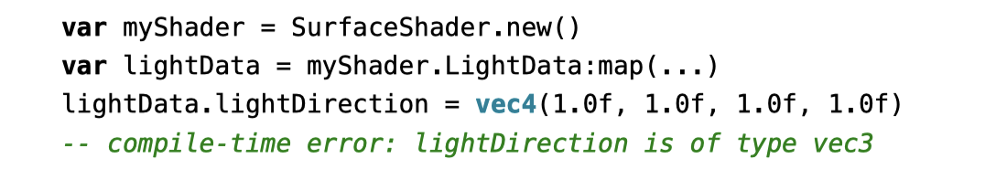
因为C++，HLSL和GLSL都没有我们所需要的features，我们选择了Lua-Terra作为了系统的编程语言。
Lua-Terra是一个multi-stage language，它在第一个阶段使用Lua来操作下一个阶段的Terra代码。Lua-Terra扩展了Lua的语法，允许Terra的表达式和语句被quasi-qouted。给Terra代码求值的Lua代码可以被粘接到一个quasi-quote上，用unquote操作符。
Lua-Terra是最初设计用来进行runtime multi-stage programming的：一个运行中的Lua程序，依据需求生成和执行Terra代码。而我们关注的则是compile-time metaprogramming，在其中，Lua代码完全是提前执行的，生成一个待部署的Terra程序，不需要动态特性。
Lua和Terra是两种明显不同的语言：Lua是动态脚本语言，而Terra则是静态的系统语言。在我们的实现中，运行时的应用代码，运行时的引擎代码和shader代码都是用Terra编写的，而Lua则负责所欲的元编程任务。我们虽然认为一个理想的元编程系统应该在元编程和最后的应用程序都使用同样的语言编写，但是，这样的语言目前还不存在。
5 其他关键设计
在Selos中，程序员使用带有定制语法扩展的Terra编写shader代码。我们的shader DSL实现parse这些shader-specific特性，然后生成一个Shader Intermediate Representation（SIR）。系统的其余部分与SIR交互来获得shader的关键信息，同时调整shader的优先级来控制最后的代码生成。材质编辑器通过提取SIR中的数据，来在GUI中显示美工可编辑参数；Shader变体则是通过操作SIR来明确每个变体的，然后传输到后端代码来生成HLSL或者GLSL；最后，Selos的game runtime，也是Terra编写的，会创建一个静态检查的runtime shader representation，并允许应用代码控制shader的参数。
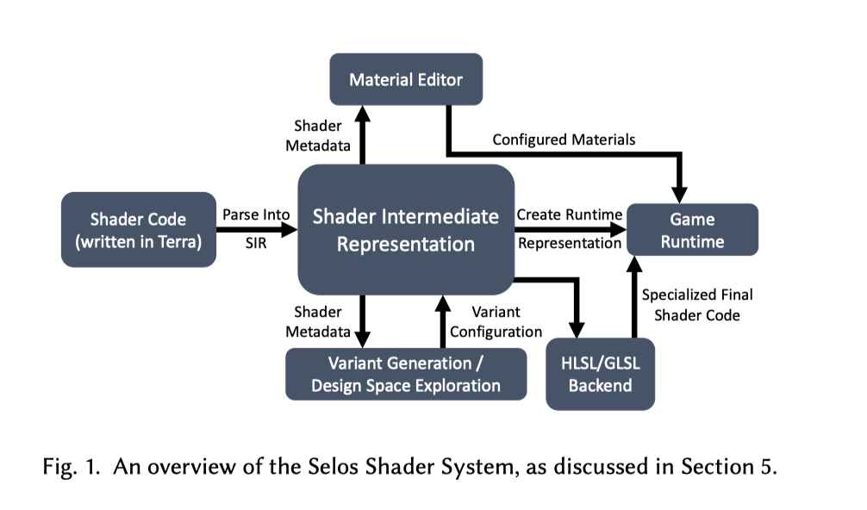
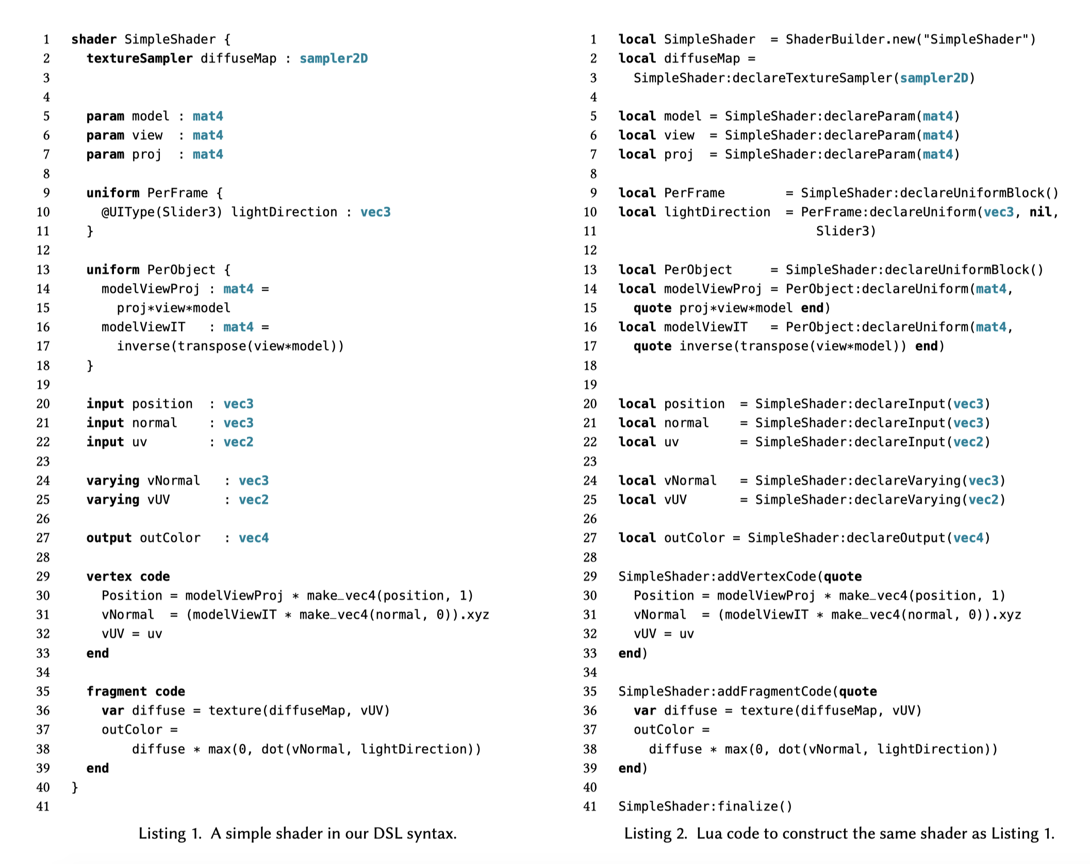
在Selos中，程序员使用带有定制语法扩展的Terra编写shader代码。我们的shader DSL实现parse这些shader-specific特性，然后生成一个Shader Intermediate Representation（SIR）。系统的其余部分与SIR交互来获得shader的关键信息，同时调整shader的优先级来控制最后的代码生成。材质编辑器通过提取SIR中的数据，来在GUI中显示美工可编辑参数；Shader变体则是通过操作SIR来明确每个变体的，然后传输到后端代码来生成HLSL或者GLSL；最后，Selos的game runtime，也是Terra编写的，会创建一个静态检查的runtime shader representation，并允许应用代码控制shader的参数。
Selos与其他现代shader system在实现上最大的区别，是贯穿整个系统，使用了一个统一的shader intermediate representation（SIR）。Selos中的所有组件，都与同一个SIR进行交互。这与Unity相反，在那里，所有不同的系统组件中的shader会有不同表示。这差别是由staged metaprogramming造成的，因为我们能够将代码直接存储在数据结构中。
SIR将shader以Lua object的形式编码，这些object只在编译期存在。SIR是一个有着精细语法信息的high-level typed representation，与抽象语法树（AST）相似。
因为代码是staged metaprogramming中的一等公民，我们可以直接在SIR中使用quasi-quote存储经过类型、语法检测过的代码。SIR Lua object包括了一系列的参数，表示shader中的各个结构。Shader中的输入、输出、uniform blocks等，是当作成员存入SIR shader中的。与名字、类型信息一起，一个SIR shader也存储关于每个成员的元数据，比如绑定/位置信息，贴图，还有哪些参数是用来在GUI上显示的等等。
因为SIR仅仅在编译期间存在，这些操作的开销并不会影响到最后的游戏性能。
为了保证技术美术和shader作者的生产力，Selos提供了一个定制的shader DSL，这允许他们使用与HLSL/GLSL相近的语法来编写shader。DSL使用staged metaprogramming实现的，parser通过调用shader builder API从DSL中构建SIR。Selos的其他组件也可以使用这套API来构建和修改shader。
随着GPU shader单元持续地演进，shader语言和其他通用系统语言的差距正在逐渐缩小。因此，在Selos中，我们在应用程序和shader中都同样使用了Terra语言，且能够使用同样的类型和函数。唯一的区别就是，shader代码不能使用Terra construct，因为在目标生成的shading language中不支持这些。而其他的shader system主要提供一个CPU-side的向量和矩阵库，这与shader内置的类型是不同的。因为Selos的vector和matrix类型是直接在CPU和GPU中共同使用的，程序员不需要担心任何CPU/GPU的类型差异。

参考文献

[1] Staged Metaprogramming for Shader System Development

